# TÀI LIỆU HƯỚNG DẪN SỬ DỤNG PHẦN MỀM QUẢN LÝ CỬA HÀNG BÁN GAME BẢN QUYỀN WJBU STORE

## 1.Đăng nhập

Click đôi vào biểu tượng của chương trình trên màn hình Destop Sau đó chon tên người dùng và nhập mật khẩu vào -> Log in. 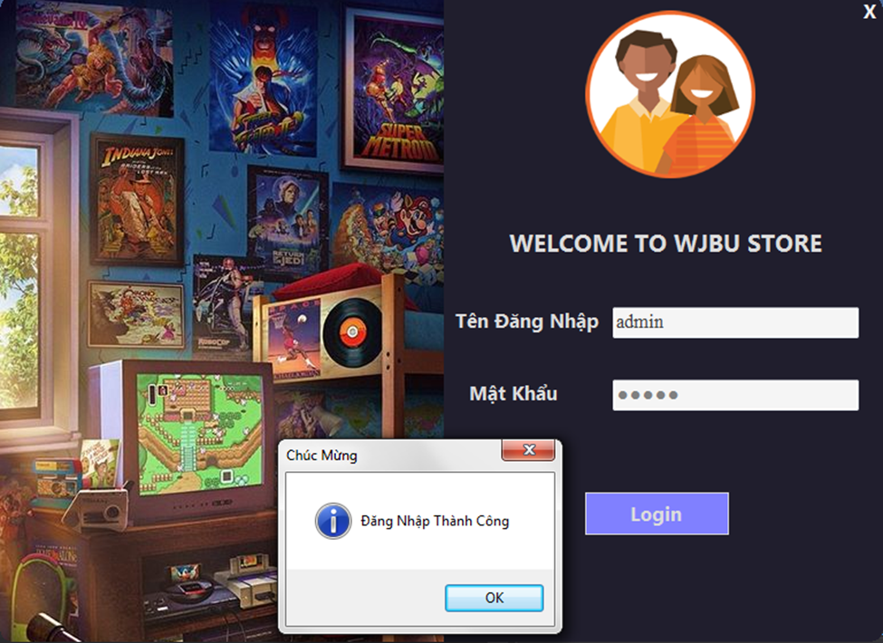

Hình 1.Giao diện đăng nhập

Phần mềm sẽ hiển thị lên giao diện chính của chương trình.

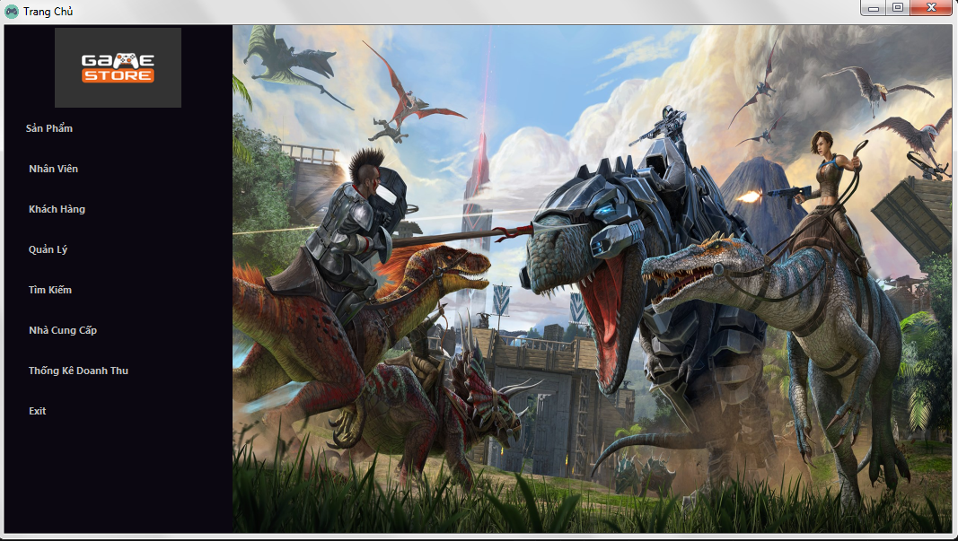

Hình 2.Giao diện chính của chương trình

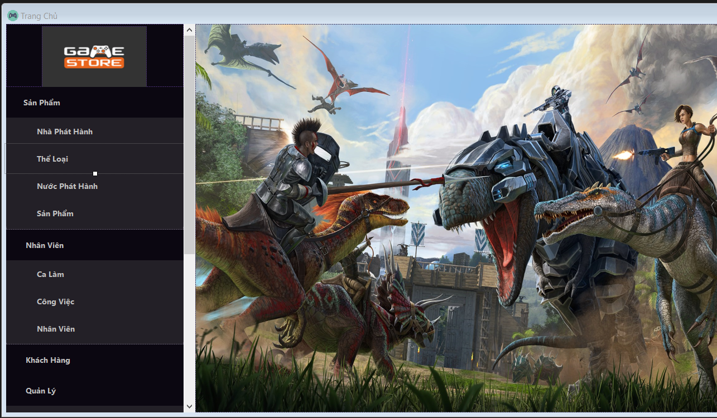

Hình 3.Giao diện chính của chương trình

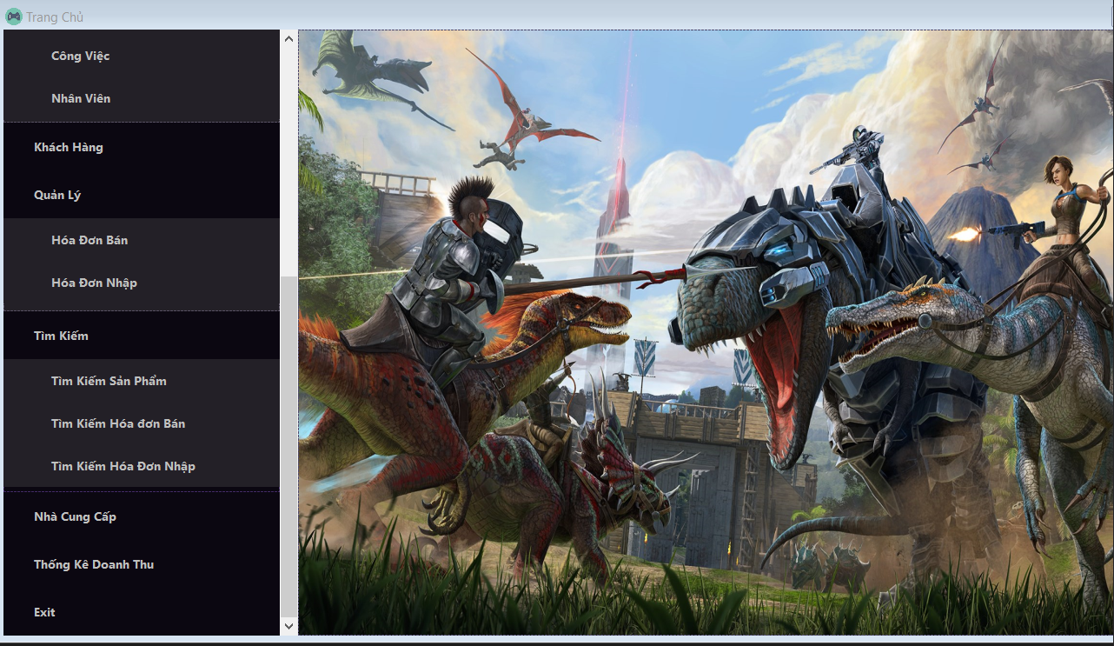

Hình 4.Giao diện chính của chương trình

## 2.Đăng ký ca làm và công việc

Khi chọn nhân viên, sau đó chọn ca làm của mình sẽ hiện lên giao diện như sau:

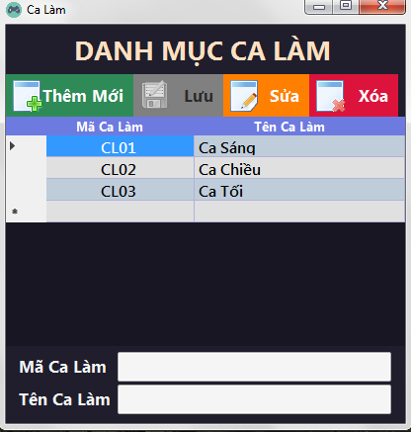

Hình 5.Giao diện thêm ca làm

Thêm mã ca làm và tên ca làm.Tiếp theo, chọn mục công việc mà bạn sẽ làm có giao diện như sau:

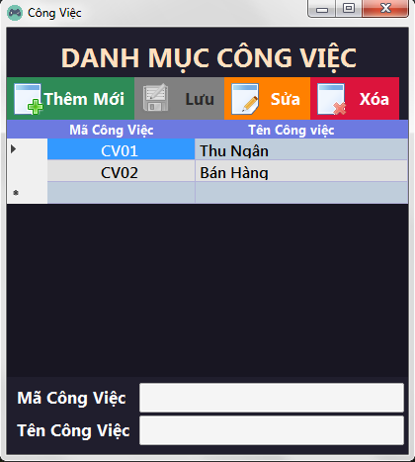

Hình 6.Giao diện thêm công việc

Cuối cùng chọn mã công việc và tên công việc là chúng ta đã hoàn tất thủ tục đăng nhập,có thể chuyển sang các chức năng khác để bắt dầu làm việc.

## 3.Danh mục sản phẩm

- Khi chọn Sản phẩm và chọn sản phẩm ở trang chủ sẽ hiện lên giao diện như sau:

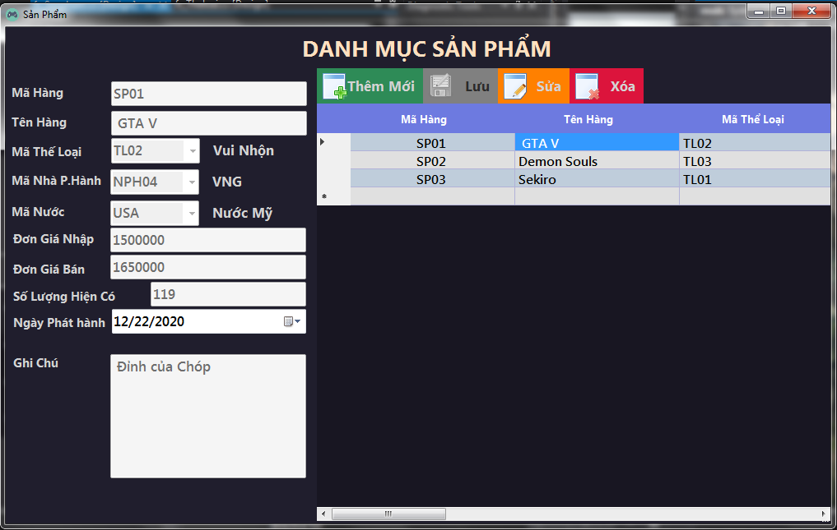

Hình 7.Giao diện danh mục sản phẩm

Để thêm một sản phẩm bạn nhập thông tin vào bên trái sau đó bấm vào nút thêm trên màn hình.Để sửa bạn ấn vào sản phẩm bạn muốn sửa ở bảng bên phải,sau đó ấn vào nút sửa ,sửa thông tin ở bảng bên trái rồi ấn nút lưu.Còn xóa thì bạn chỉ cần ấn vào sản phẩm bạn muốn xóa ở bảng bên phải rồi ấn nút xóa.

- Khi chọn Sản phẩm và chọn nhà phát hành ở trang chủ sẽ hiện lên giao diện như sau:

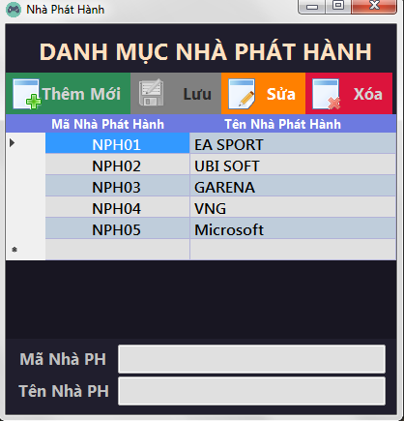

Hình 8 .Giao diện danh mục nhà phát hành

Để thêm một nhà phát hành, bạn nhập thông tin vào bên dưới sau đó bấm vào nút thêm trên màn hình.Để sửa bạn ấn vào nhà phát hành bạn muốn sửa ở bảng bên trên,sau đó ấn vào nút sửa ,sửa thông tin ở bảng bên dưới rồi ấn nút lưu.Còn xóa thì bạn chỉ cần nhấn vào nhà phát hành bạn muốn xóa ở bảng bên trên rồi ấn nút xóa.

- Khi chọn Sản phẩm và chọn nước sản xuất ở trang chủ sẽ hiện lên giao diện như sau:

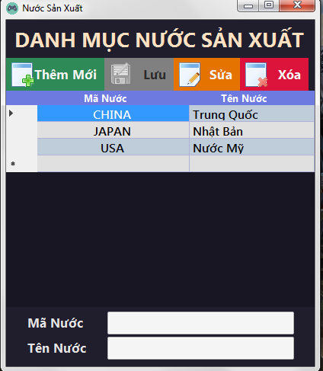

Hình 9.Giao diện danh mục nước sản xuất

Để thêm một nước sản xuất, bạn nhập thông tin vào bên dưới sau đó bấm vào nút thêm trên màn hình.Để sửa bạn ấn vào nước sản xuất bạn muốn sửa ở bảng bên trên,sau đó ấn vào nút sửa ,sửa thông tin ở bảng bên dưới rồi ấn nút lưu.Còn xóa thì bạn chỉ cần nhấn vào nước sản xuất mà bạn muốn xóa ở bảng bên trên rồi ấn nút xóa.

## 4.Danh mục nhân viên

Khi chọn Nhân viên và chọn nhân viên ở trang chủ sẽ hiện lên giao diện như sau:

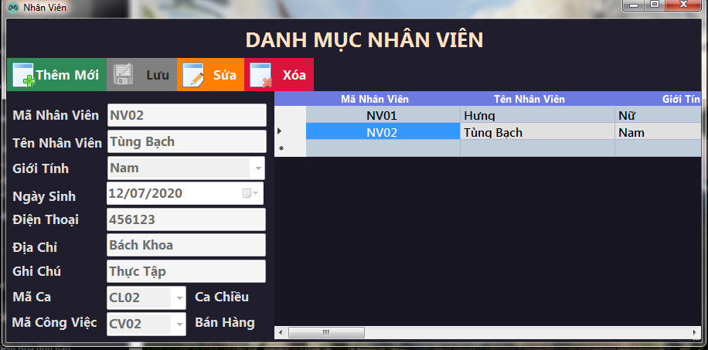

Hình 10.Giao diện danh mục nhân viên

Để thêm một nhân viên bạn nhập thông tin vào bên trái sau đó bấm vào nút thêm trên màn hình.Để sửa bạn ấn vào nhân viên bạn muốn sửa ở bảng bên phải,sau đó ấn vào nút sửa ,sửa thông tin ở bảng bên trái rồi ấn nút lưu.Còn xóa thì bạn chỉ cần ấn vào nhân viên bạn muốn xóa ở bảng bên phải rồi ấn nút xóa.

## 5.Danh mục khách hàng

Khi chọn mục Khách hàng ở trang chủ sẽ hiện lên giao diện như sau:

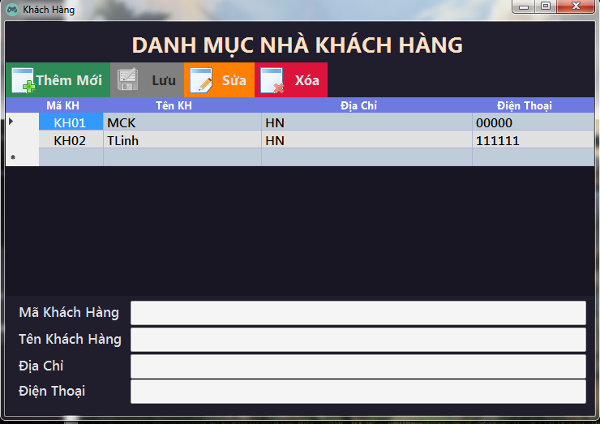

Hình 11.Giao diện danh mục khách hàng

Để thêm một khách hàng, bạn nhập thông tin vào bên dưới sau đó bấm vào nút thêm trên màn hình.Để sửa bạn ấn vào khách hàng bạn muốn sửa ở bảng bên trên,sau đó ấn vào nút sửa ,sửa thông tin ở bảng bên dưới rồi ấn nút lưu.Còn xóa thì bạn chỉ cần ấn vào khách hàng bạn muốn xóa ở bảng bên trên rồi ấn nút xóa.

## 6.Danh mục nhà cung cấp

Khi chọn mục Nhà cung cấp ở trang chủ sẽ hiện lên giao diện như sau:

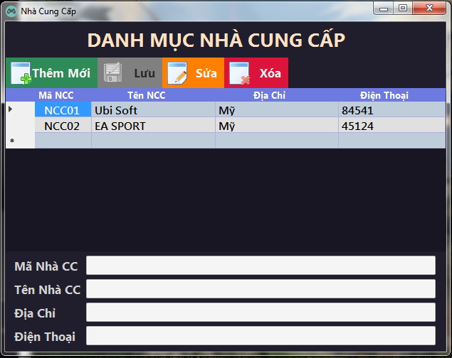

Hình 12.Giao diện danh mục nhà cung cấp

Để thêm một nhà cung cấp, bạn nhập thông tin vào bên dưới sau đó bấm vào nút thêm trên màn hình.Để sửa bạn ấn vào nhà cung cấp bạn muốn sửa ở bảng bên trên,sau đó ấn vào nút sửa ,sửa thông tin ở bảng bên dưới rồi ấn nút lưu.Còn xóa thì bạn chỉ cần ấn vào nhà cung cấp bạn muốn xóa ở bảng bên trên rồi ấn nút xóa.

## 7. Danh mục Tìm kiếm

Để có thể tìm kiếm,ta nhấn vào Tìm kiếm trên giao diện trang chủ,chọn mục tìm kiếm mà bạn muốn nó sẽ hiện lên:

-Tìm kiếm sản phẩm:

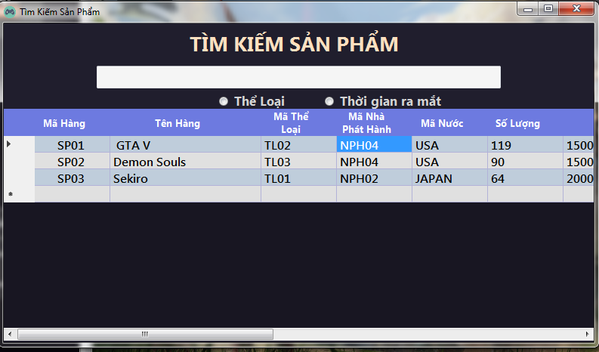

Hình 13.Giao diện tìm kiếm sản phẩm

Để tìm kiếm sản phẩm,ta gõ từ vào thanh công cụ tìm kiếm ở trên cùng,sau đó chọn một trong hai cách tìm kiếm bên dưới là thể loại và thời gian ra mắt rồi điền từ thích hợp để tìm kiếm.

-Tìm kiếm hóa đơn bán:

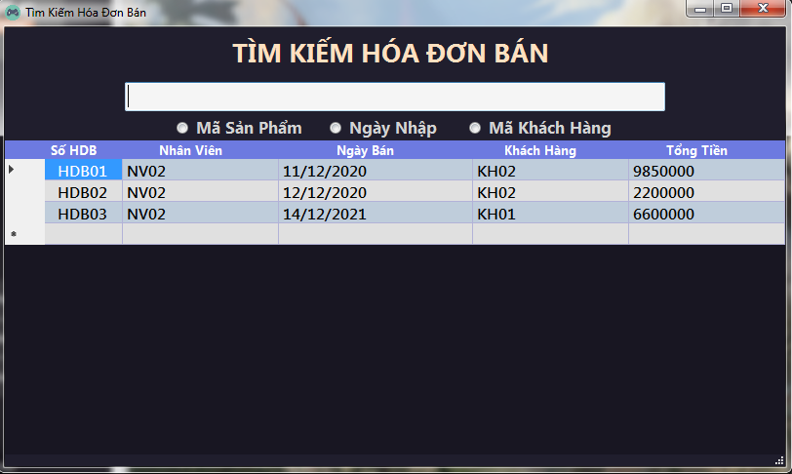

Hình 14.Giao diện tìm kiếm hóa đơn bán

Để tìm kiếm hóa đơn bán,ta gõ từ vào thanh công cụ tìm kiếm ở trên cùng,sau đó chọn một trong ba cách tìm kiếm bên dưới là mã sản phẩm,ngày nhập và mã khách hàng rồi điền từ thích hợp để tìm kiếm.

-Tìm kiếm hóa đơn nhập:

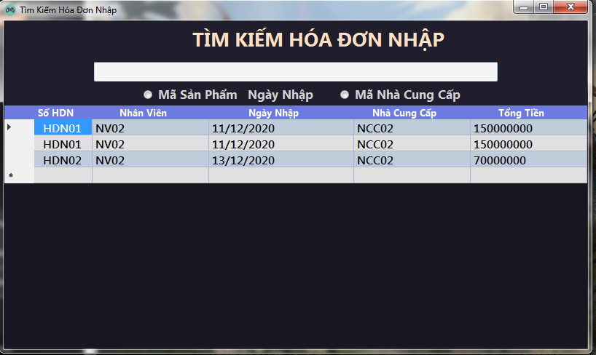

Hình 15.Giao diện tìm kiếm hóa đơn nhập

Để tìm kiếm hóa đơn nhập,ta gõ từ vào thanh công cụ tìm kiếm ở trên cùng,sau đó chọn một trong ba cách tìm kiếm bên dưới là mã sản phẩm,ngày nhập và mã nhà cung cấp rồi điền từ thích hợp để tìm kiếm.

## 8.Thống kê doanh thu

- Khi chọn Thống Kê Doanh Thu trên giao diện trang chủ,màn hình sẽ hiện lên giao diện như sau:

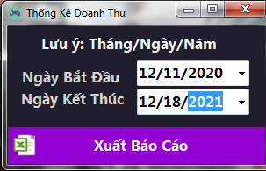

Hình 16.Giao diện thống kê doanh thu

-Sau khi chọn ngày bắt đầu và ngày kết thúc,ta chọn xuất báo cáo.Một file Excel sẽ được mở lên như sau:

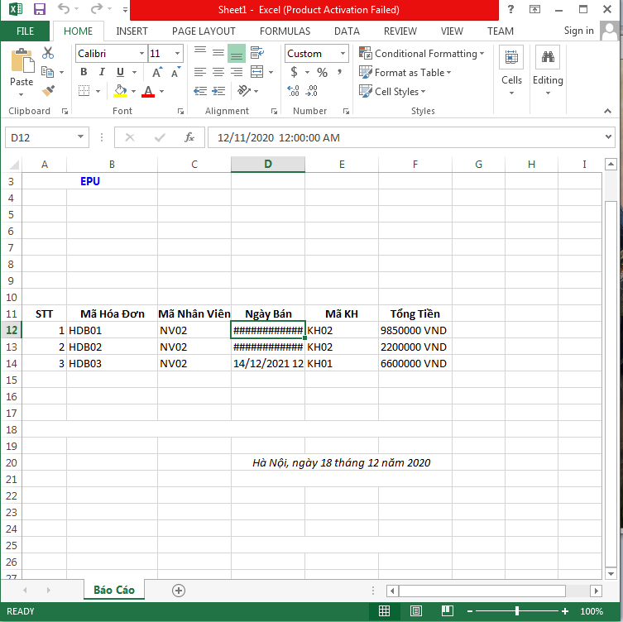

Hình 17.Hình hóa đơn thống kê

## 9.Quản lý hóa đơn

Khi chọn Quản lý trên giao diện trang chủ,màn hình sẽ hiện lên giao diện như sau:

-Hóa đơn bán

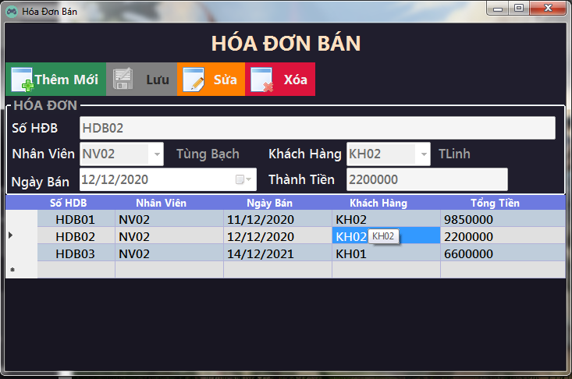

Hình 18.Giao diện hóa đơn bán

Để thêm một hóa đơn bán, bạn nhập thông tin vào bên trên sau đó bấm vào nút thêm trên màn hình.Để sửa bạn nhấn vào hóa dơn bán bạn muốn sửa ở bảng bên dưới,sau đó ấn vào nút sửa ,sửa thông tin ở bảng bên dưới rồi ấn nút lưu.Còn xóa thì bạn chỉ cần nhấn vào hóa dơn bán bạn muốn xóa ở bảng bên dưới rồi ấn nút xóa.

Từ hóa đơn bán chúng ta cũng có thể xem chi tiết hóa đơn bán.

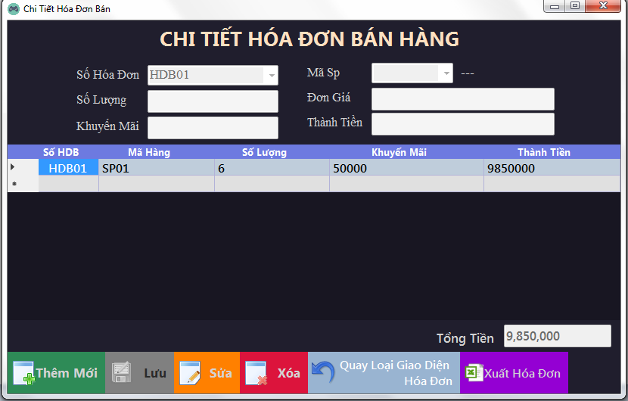

Hình 19.Giao diện chi tiết hóa đơn bán hàng

Sau khi ấn vào xuất hóa đơn sẽ mở một file Excel như sau:

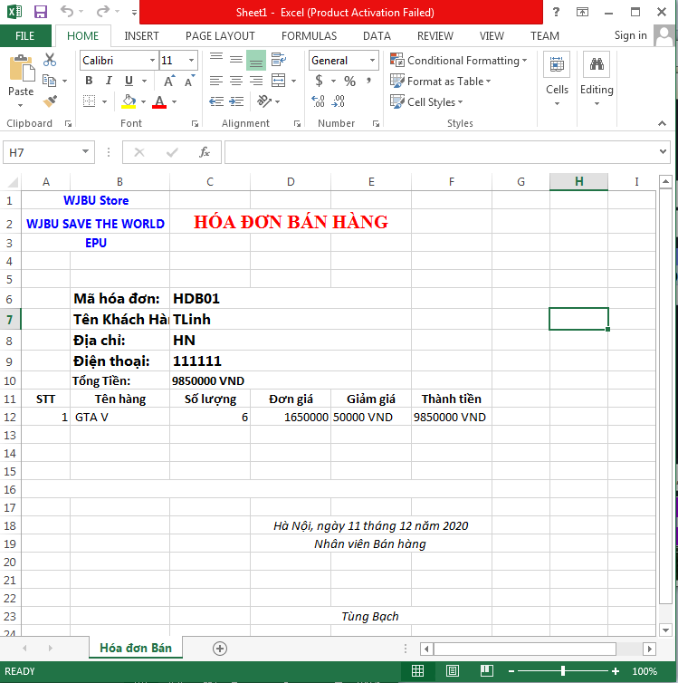

Hình 20.Hình hóa đơn nhập

-Hóa đơn nhập:

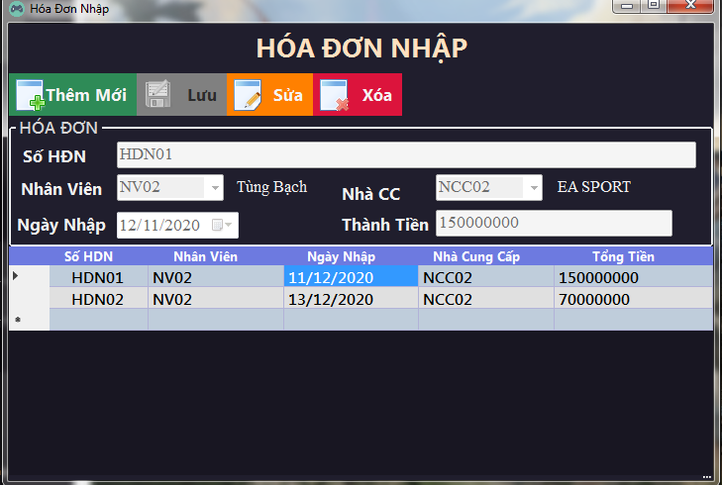

Hình 21.Giao diện hóa đơn nhập

Để thêm một hóa đơn nhập, bạn nhập thông tin vào bên trên sau đó bấm vào nút thêm trên màn hình.Để sửa bạn nhấn vào hóa dơn nhập bạn muốn sửa ở bảng bên dưới,sau đó ấn vào nút sửa ,sửa thông tin ở bảng bên dưới rồi ấn nút lưu.Còn xóa thì bạn chỉ cần nhấn vào hóa dơn nhập bạn muốn xóa ở bảng bên dưới rồi ấn nút xóa.

Từ hóa đơn nhập chúng ta cũng có thể xem chi tiết hóa đơn nhập.

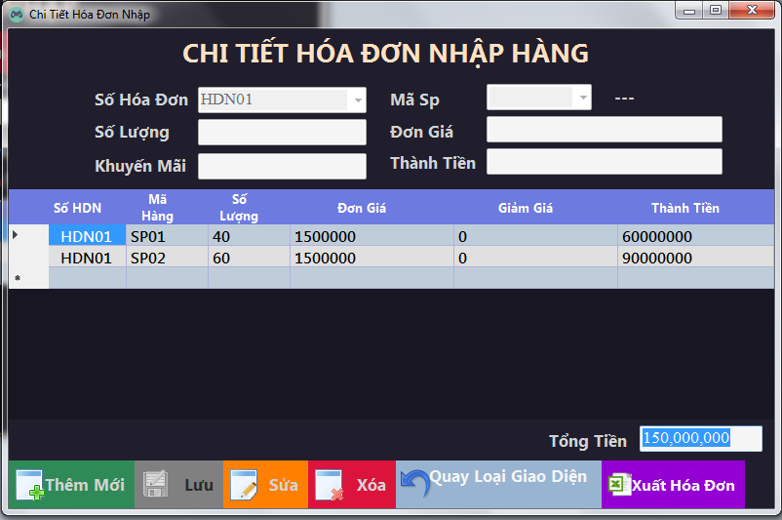

Hình 22.Giao diện chi tiết hóa đơn nhập

Sau khi ấn vào xuất hóa đơn sẽ mở một file Excel như sau:

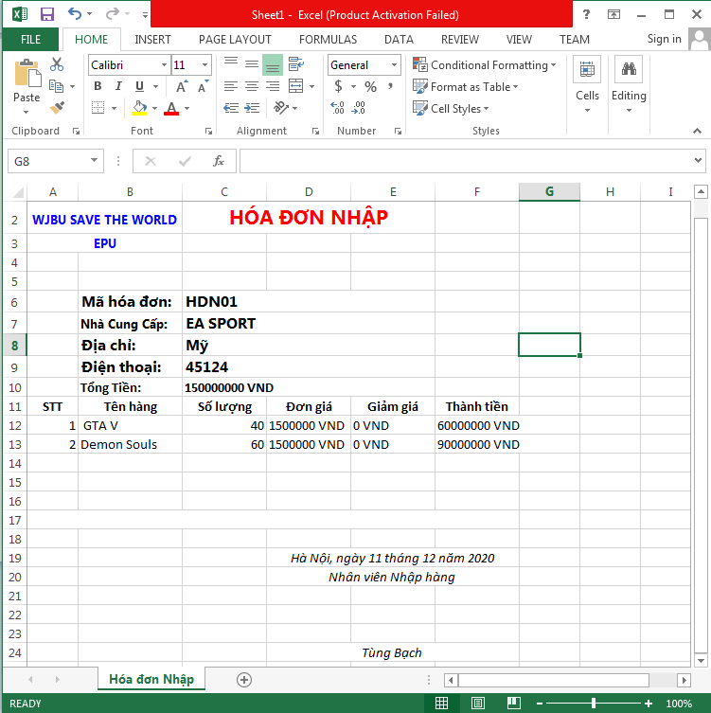

Hình 23.Hình hóa đơn nhập

Tài liệu trên đã hướng dẫn đầy đủ cách sử dụng chương trình quản lý cửa hàng bán game bản quyền WJBU SHOP.Cảm ơn các bạn đã dùng phần mềm của chúng tôi.